# **2.4.4. Розрахунок на міцність валу турбіниТВТ**

Розрахункова схема вала турбіни високого тиску, а також вихідні геометричні дані, отримані за результатами газодинамічного розрахунку ГТУ наведені у ДОДАТКУ Б . Відносні маси роторів компресора і турбіни високого диску були визначені з використанням статистичних даних про ГТУ, які мають конструктивну схему і рівень номінальної потужності близькі до проектованої ГТУ . Р результаті цього аналізу в розрахунках прийняті :

Маса ротора компресора високого тиску - Мк=390 кг,

Маса ротора турбіни високого тиску - Мт=185 кг.

Зовнішній діаметр валу D =0,2 м, внутрішній діаметр валу d = 0, 18 м.

Матеріал вала - високолегована сталь ЭИ-696.

Розрахунок валу турбіни проведено згідно з методичними вказівками [12] та довідником[13]. Результати розрахунків подано в ДОДАТКУ Б.

Висновок: згідно з отриманим в розрахунку значенням коефіцієнту запасу міцності вибраний матеріал- високолегована сталь ЭИ-696, є цілком прийнятним.

# **2.4.5.Визначення довговічності радіально- упорного підшипника**

Розрахункова довговічність підшипника визначається за формулою [14]:

,

де *n*-частота обертання ротора *n*=11759 об/хв

c-коефіцієнт працездатності

Q-приведене навантаження

,

де *kкн*-кінематичний коефіцієнт, дорівнює 1 при обертанні внутрішнього кільця

*kб*=1,1-динамічний коефіцієнт

*m*- коефіцієнт приведення осьового навантаження до умовної радіальної



*kт*-коефіцієнт, що враховує твердість матеріалу, дорівнює 1,1.

Коефіцієнт працездатності:

,

де *kкн*=1,2-коефіцієнт, що враховує якість виготовлення підшипника

*z*- кількість кульок, *z*=24; *d0*=20мм

Поправочний коефіцієнт:





***Визначимо осьову силу, яка сприймається ротором***





Знак “мінус” в результатах розрахунку значення осьової сили вказує на напрям дії сили, так як осьова сила векторна величина.

де *Gгтвт*- масова витрата через турбіну високого тиску, *Gгтвт*=30,127 кг/с

*C1а* і *C2а* –осьові складові абсолютної швидкості на вході та виході із турбіни високого тиску

*C1а*= 689,66 (м/с) *C2а*=273(м/с)

 = Щільність газу на вході в РК

*R* = 4447(H) - радіальне зусилля

 - температурний коефіцієнт, враховуючий вплив температурного режиму

на довговічність підшипника.

***Приведене навантаження:***



***Розрахункова довговічність підшипника:***



# **2.5. Основні системи проектованої ГТУ**

# **2.5.1. Система змащення і суфлювання**

Система змащення i суфлювання - замкнута, циркуляцiйна, пiд тиском. В системi можуть використовуватись масла: ТП-22С (по ТУ 38.101821-83), ИПМ-10 (по TУ 8.101299-90) МС-8П (по ОСТ 38.01167-63) та iншi. Витрата масла не більше за 0,3 л/год*.* Прокачка масла на номiнальномурежимi i температурі на вході 60-70°С складає 31±3 л/хв., тепловiддача - не бiльше 3142,5 кДж/хв.. Тонкість фiльтрацiї - 10 мкм.

При роботi ГТУ контролюється наступнi параметри масла:

- тиск масла на входi (норма 0,245-0,441 МПа);

- температура на вході (норма 5-85°С);

- температура на виході (не вище 135°С);

* температура в маслобацi при якiй дозволений запуск без пiдiгрiвачу - не менше 15°С;
* кількість масла в баці - не менше 200 л.

В системі також застосовані наступні сигналізатори раннього виявлення несправностей в ній та в деталях які обмиваються маслом:

* мінімального тиску масла (спрацьовує якщо тиск менший 157кПа);
* забруднення фільтра тонкої очистки (спрацьовує коли перепад тиску на фільтрі досягає 58,8±11,8 кПа);
* появи феромагнітної стружки, або перевищення допустимої температури масла в магістралях відкачування із підшипників компресорів і турбін;
* появи феромагнітної стружки в магастралі відкачування мастила із системи приводів.

Система змащення діє так. Масло із маслобаку самопливом через фільтр поступає до нагнітаючого насоса маслоагрегата і через фільтр до місця змащення. Тиск масла на вході в ГТУ підтримується в заданих межах за допомогою редукційного клапана.

В конструкцію нагнітаючого насоса вмонтований клапан для випуску повітря та фільтр тонкої очистки типу МФТ-36 облаштований перепускним клапаном до якого під’єднаний сигналізатор перепаду тиску на ньому типу СП-0,67. За фільтром в систему під’єднані датчики температури масла типу П-109 і тиску типу П-319-02 та сигналізатор мінімального тиску типу МСТВ-1,6. Масло до підшипників опор КНТ, турбін і обмежувача частоти обертання СТ поступає по зовнішніх трубопроводах, а до опор КВТ, центрального приводу і верхньої коробки приводів – по каналах, виконаних в проміжному корпусі. Інші деталі змащуються барботажем. Злив масла із системи здійснюється через кран розташований на нижній коробці приводів.

Після змащення опор масло стікає в мастильні порожнини і звідть відкачується насосами із порожнин підшипників КНТ, ТВТ, ТНТ і СТ – насосом. На шляху у відкачуючі насоси масло омиває термостружкосигналізатори i фiльтpуєтьсязапобiгаючимифiльтрами. Вiдкачане масло зливається по каналах в пiддон нижньої коробки приводiв, сюди ж по каналах в стiйкахпромiжногокорпуса самопливом cтiкaє масло iз порожнини верхньої коробки приводiв, пiдшипника КВТ, центрального привода. Із пiддона масло, пройшовши стружкосигналiзатор i запобіжний фiльтр, вiдкачується основним вiдкачуючим насосом i далi по каналу в нижнiйкоробцiприводiв поступає в повiтровiддiлювач . Вiддiленевiдповiтря масло через фiльтр грубої очистки поступає в маслохолоджувач. Масловiддiлювач облаштований перепускним клапаном. Пiсля охолодження масло через фiльтр повертається в бак. Пiдтримання допустимих температур i тиску масла на входi в маслоохолоджувачздiйснюється за допомогою клапана тиску i регулятора температури.

Мастильнi порожнини пiдшипника КНТ i пiдшипникiвтурбiнз'єднанiзовнiшнiми трубопроводами з порожниною верхньої коробки приводiв, а центральний привод i нижня коробка приводів – по каналах в ребрах проміжного корпуса. Маслоповітряна суміш із верхньої коробки приводів попадає в відцентровий суфлер, а звідти відділене від повітря масло зливається по зовнішньому трубопроводу в піддон нижньої коробки приводів. Відділене від масла повітря по трубопроводу відводиться за СТ. на приставній коробці приводів розташовані два насоси типу 888СТ які подають масло до систем ГПА.

Маслоагрегат МА-136 складається із п’яти вмонтованих в один корпус насосів шестеренчастого типу: одного нагнітаючого і5 відкачуючих. Крім того, в його кришці змонтовані редукційні зворотні клапани, фільтр тонкої очистки з сигналізатором перепаду тиску, термостружкосигналізатор опор турбін з запобіжним фільтром.

Корпуси всіх насосів змонтовані в корпусі маслоагрегата, ущільнені кільцем і закриті кришкою. Корпус і кришка з’єднані болтами. Обертання шестерень всіх насосів здійснюється від шліцьового валика з’єднаного з ведучою шестернею основного відкачуючого насоса. Валик утримується в шестені за допомогою пружньої втулки.

Нагнітаючий насос розташований в розточкахкорпуса і складається із ведучої і ведомої шестерень які обертаються в бронзових втулках-підшипниках, редукційного і зворотнього і клапана випуску повітря. Обертання нагнітаючого насоса здійснюється від ведучої шестерні основного відкачуючого насоса через ресору. Між корпусами знаходяться ущільнювальні кільця корпус закритий кришкою, а ресора заглушкою і ущільнена манжетою.

Насос відкачки масла із порожнини підшипника КНТ розташований в розточкахпорпуса і складається із ведучої і ведомоїшестерен обертається від ведучої шестерні основного відкачуючого насоса за допомогою кульки-шпонки. Основний відкачуючий насос розмшований в розточкахкорпуса і складається із ведучого валика-шестерні і ведомого валика-шестерні які обертаються в бронзових підшипниках-втулках. Насос відкачки масла із порожнини підшипників ТНТ і ТВТ знаходиться в розточкахкорпуса і складається із ведучої і ведомої шестерні, бронзових підп’ятників, які з метою компенсації торцевих щілин навантажені пружинами. Між корпусом маслоагрегата і корпусом коробки приводів знаходиться прокладка і гвинт.

Масло із бака по трубопроводу через штуцер і канал в кришці надходить до шестерень нагнітаючого насоса і виходить в порожнину нагнітання де розподіляється на два потоки. Основний потік, пройшовши зворотній клапан, надходить в порожнину фільтра. Надлишкова кількість масла перепускається редукційним клапаном в порожнину входу нагнітаючого насоса.

Нагнітаєме масло, пройшовши фільтр тонкої очистки типу МФТ-36, подається в установку через ущільнений кільцевий отвір у фланці коробки приводів та прокладці і далі по зовнішніх трубопроводах розподіляється споживачам. Фільтр в кришці насоса ущільнений гумовими кільцями. Регулювання тиску масла здійснюється за допомогою гвинта який через рухому втулку і пружину переміщує клапан. Деталі редукційного клапана закріплені в корпусі ковпачком і ущільнені кільцями. Певне положення гвинта фіксується гайкою і шайбою. Поряд з редукційним клапаном знаходяться клапан випуску повітря закритий ковпачком який ущільнений кільцем і отвір для датчика температури, ущільнений кільцем. Сигнал від датчика передається через розетку. Нижче фільтра знаходиться отвір для сигналізатора перепаду тиску типу СП-0,67 який ущільнений в корпусі кільцями і закріплений гвинтами і шайбами.

В корпусі маслоагрегата в фланці коробки приводів розташовані також такі отвори:

* для підводу масла до основного відкачуючого насоса;
* для підводу масла до насоса відкачки із порожнини підшипника КНТ;
* для відводу масла із цього насоса;
* для підводу масла до насоса відкачки із порожнин підшипників ТВТ і ТНТ;
* для відводу масла із цього насоса;
* для підводу масла до насосу відкачки із порожнини підшипників СТ;
* для відводу масла разом з маслом яке надходить від насоса відкачки порожнини підшипника КНТ.

Над фільтром розташований зворотній клапан який притискується до корпуса пружиною, втулкою і ковпачком і ущільнюється кільцем, а також пробка суфлювання ущільнена кільцем. Під фільтром знаходиться отвір для запобіжного фільтра ущільненого кільцем і закріпленого гайками і шайбами. Сигнал від термостружкосигналізатора передається через розетку, злив масла з порожнини фільтра здійснюється через зливну пробку.

Корпус маслоагрегату прикріплений до корпуса коробки проводів шпильками, які в нього завернуті гайками і шайбами.

Повітровідділювач ВО-136 – приводний, відцентрового типу. Складається із корпуса, кришки і ротора. Ротор встановлений в корпусі на кульових підшипниках, які скріплені з крильчаткою і кільце – тримачами-гайками.

Підшипники встановлені в стальні обойми, які запресовані в корпус і кришку. Крильчатка закритого типу насаджена на валик ротора і зв’язана з ним шліцами. Обертання ротора здійснюється шліцевим валиком. Для виключення перетікання масла із повітровідділювача в коробку приводв і в порожнину відводу повітря застосовані кільцеві ущільнення, які складаються із кільцетримачів і ущільнювальних кілець.

Фланці корпуса, ущільнені кільцем, з’єднані гвинтами і мають спільні отвори в які вставляються шпильки, що заврнуті в корпус коробки приводів. Ущільнення між корпусом приводів і кришкою здійснюється за допомогою кілець.в корпусі виконані отвори для фільтра грубої очистки типу МФГ-36, перепускного клапана і зливної пробки. Для ущільнення фільтра в корпусі застосовується кільце.

Маслоповітряна суміш із основного відкачуючого насоса через отвір в кришці поступає в порожнину і далі в міжлопатні канали крильчаткою і обоймою поступає в завиток корпуса і далі по каналу в порожнину фільтра грубої очистки. Після фільтра через отвір в корпусі, штучер і трубопровід, масло відводиться в маслоохолоджувач. Повітря, відділене від масла, по проточці в крильчатці, отворах і каналу в валику, штуцеру і зовнішньому трубопроводу відводиться в маслобак.

Фільтр тонкої очистки МФТ-36, який розмошований в кришці маслоагрегата МА-136, має тонкість фільтрації 40МкМ. Фільтр складається з набору сітчатих фільтруючих секцій насаджених на порожнистий стержень з поздовжніми пазами, які піджаті пружиною з одного боку спирається на втулку і регулювальне кільце, а з протилежного – на розподілювальний щиток, який в свою чергу спирається на стопорне кільце. Між щитком і корпусом в фільтрі знаходиться ущільнювальне кільце. Стержень з набором секцій закріплений в кришці фільтра за допомогою стопорного кільця. Фільтр закріплений в кришці маслоагрегата за допомогою болта-зйомника. При відкручуванні болт спирається буртом в упорне кільце, що знаходиться у футорці і фільтр знімається.

Під болт-зйомник встановлене міцне ущільнювальне кільце, а під кришку фільтра – гумове кільце. Зворотній кінець болта закручений у футорку, яка ущільнена кільцем.

Масло під тиском, яке створюється нагнітаючим насосом, по каналах в кришці МА-136 надходить в порожнину фільтра і далі через поверхні фільтруючих секцій, проміжки між гофрами каркаса в пази поступає у внутрішню порожнину стержня. По каналу в кришці і корпусі МА-136 відфільтроване масло поступає до фланця коробки приводів по каналах і трубопроводах – до місця змащення.

При забрудненні фільтра і досягненні в ньому перепаду тиску 118157 кПа відкривається перепускний клапан і частина масла проходить через фільтр без фільтрації. Клапан знаходиться в сідлі і прижатий пружиною, яка одягнута на втулку. Втулка закріплена корпусі ковпачком, який ущільнений кільцем. Коли перепад тиску на фільтрі досягає 4771 кПа спрацьовує сигналізатор СП-0,6Э. Фільтр грубої очистки МФГ-36 розташований в корпусі повітровідділювача ВО-136. Він складається із набору сітчатих фільтруючих секцій, які насаджені на порожнистий стержень з поздовжніми пазами. Набір секцій утримується на стержні стоопорним кільцем. Між останньою фільтруючою секцією і кільцем знаходиться регулююче кільце.

В корпусі ВО-136 фільтр закріплений за допомогою болта-зйомника, який закручується в фіторку. З протилежного кінця болт спирається на футорку, яка завернута в кришку, фіксується упорним кільцем і ущільнюється мідним кільцем. Поздовжній рух фільтра обмежений стопорним кільцем. В корпусі фільтр ущільнений кільцем.

Масло під дією тиску, створеного крильчаткою повітровідділювача надходить в порожнину фільтра і далі через поверхні фільтруючих секцій, проміжки між гофрами каркаса в пази поступає у внутрішню порожнину стержня. Далі по каналах в корпусі повітровідділювача і зовнішньому трубопроводу масло надходить в блок маслооохолоджувачів.

При досягненні перепаду тиску на фільтрі 118 157 кПа відкривається перепускний клапан і масло поступає до маслоохолоджувачів без фільтрації. Клапан знаходиться всередині сідла і піджимається пружиною всередині якої розташована втулка. Втулка устримується ковпачком який ущільнений кільцем.

Запобіжний фільтр опори КВТ виконаний у вигляді ковпачка який перфорований отворами діаметром 0,6мм і приварений до маслоперепускної втулки. Із маслоперепускної втулки масло надходить до форсунки кульового підшипника і форсунки контактно-радіального ущільнення.

Запобіжний фільтр форсунок опор ТВТ і ТНТ представляє собою перфорований отворами діаметром 0,6мм, циліндр який запресований в корпус форсунок, кількість форсунок – дві.

Аналогічну конструкцію мають запобіжні фільтри роликопідшипника СТ і кульового підшипника СТ. Фільтри вставлені в масляні канали корпусів. Після фільтрів масло надходить до форсунок.

Запобіжний фільтр основного відкачуючого насоса виконаний у вигляді сітки з розмірами отворів 1,41,4 мм, яка окантована каркасом виготовленим із листової сталі. Фільтр кріпиться до піддону нижньої коробки приводів за допомогою трьох гвинтів, які законтрені замком.

Відцентровий суфлер ЦС-136 встановлений на шпильках, завернутих в корпус верхньої коробки приводів, і кріпиться за допомогою гайок і шайб. Складається із корпуса, кришки і ротора. Ротор складається із валика, крильчатки закритого типу, з’єднаної з ведучим валиком коробки приводів валиком.

Маслоповітряна суміш із верхньої коробки приводів надходить до переднього торця крильчатки через вікна в корпусі, і до заднього торця крильчатки через перепускну втулку, яка ущільнена кільцем, і канали в корпусі і в верхній коробці приводів. Масло відцентровими силами відкидається на периферійний бандаж крильчатки, проходить через отвори в ньому і далі по каналу в корпусі, штуцеру і трубопроводу стікає в піддон нижньої коробки приводів. Повітря через вікна в крильчатці і отвір в валику і трубопровід відводиться в вихідний пристрій СТ через ежектор. Трубопровід кріпиться до кришки на шпильках за допомогою шайб і гайок і ущільнений кільцем.

На приставній коробці приводів встановлено два насоси типу 88СТ призначених для нагнітання масла в систему ущільнень ГПА. Насос шестеренчатого типу складається із корпуса, нагнітаючого вузла і фланця. В насосі здійснена гідравлічна компенсація торцевих щілин між шестернями і підп’ятниками, яка забезпечує роботу насоса без зменшення продуктивності.

**Розрахунок параметрів системи змащення ГТД**

**Прокачка масла через двигун**

, (л/хв)

См - питома теплоємність масла . Cм=2,1(кДж/кг)

 - густина масла, ρм=0,9 (кг/л)

- підвищення температури масла в двигуні, ΔТ=30(0С)

Qм – тепловіддача в масло. Визначається по статичним даним.

Для ТВТ Qм=9÷15 на кожні 100 кВт еквівалентної стендової потужності

Qм=1600 кДж/кг



Циркуляційний запас масла:

,

де - час здійснення одного циклу прокачки масла через двигун

*Vц*=28,2(л)

Повний запас масла, л 

*tmax* – час роботи двигуна. Приймаємо *tmax*=720 (год)

*q* – погодинна витрата масла. Для ТВаД*q*=0,3 (л/год) на кожні 100 (кВт) потужності



Кількість заливаємого масла:

,

де *Vп*- кількість масла , яке необхідне для заповнення трубопроводів, масло радіатора і інших масляних порожнин.



Ємність маслобака, л



Продуктивність нагнітаючого насосу

 ,

де - коефіцієнт об’ємної подачі насоса (*ηн*=0,85)

*n*- частота обертання шестерень n=3500 об/хв.

*m*- модуль зубів шестерень (*m*=2,5)

*-* діаметр ділильної окружності шестерень

,

де *U*- окружна швидкість шестерень на діаметрі ділильної окружності, *U*=10 м/с





Потужність нагнітаючого насосу задовольняє вимогам прокачки масла через двигун з необхідним запасом[17].

# **2.5.2. Система автоматичного керування і регулювання ГПА**

Склад і призначення станції контролю та керування ГПА.

Станція включає:

-комп’ютер;

-монітор з промисловою клавіатурою (праворуч від монітору) і функціональними клавішами (під монітором);

-промислову мишку;

-пульт оператора з кнопками екстреного останову (ЕАО), деблокіровки (ДБЛ), аварійного останову (АО), нормального останову (НО);

-кабелі підключення.

Більш докладніше розглянемо систему автоматичного керування і регулювання ”ЗОРЯ –1”.

Складається із електронно-технічного і програмно-процесорного обладнання, до основи якого покладені програмне забезпечення і елементна база ПТЗ "Series 4".

Блок електронно-технічного обладнання (БЕТО) складається із 3-ох типів програмно-апаратних контролерних модулів, до яких підключені джерела аналогових, дискретних і частотних сигналів від датчиків і дистанційно-керовані виконуючі механізми систем та кранів технологічної обв’язки ГПА. Модулі зібрані на електроно-логічній елементній базі з використанням швидкодіючих керуючих процесорів. Для надійної та безперебійної роботи модулі розташовані в екранованих і захищених від зовнішніх впливів комутаційних блок-каркасах, встановлені в приміщенні з температурою повітря, постійно підтримуємою кондиціонером. Живлення БЕТО від двох дублюючих автономних стабілізованих джерел постінного та змінного струму. З’єднувальніжгути контролерів екрановані. Контактні пари для виключення окислення позолочені. Приміщення БЕТО знаходиться в укритті ГПА, у безпосередній близкості до джерел сигналів і виконуючих механізмів органів керування, що забезпечує зручність при проведенні монтажних робіт і технічного обслуговування.

Блок електротехнічного обладнання зв’язаний дискретним каналом зі станцією контроля та керування, що знаходиться на головному щиті керування цеху. Станція контроля та керування являє собою промисловий комп’ютер з підключеним до нього та БЕТО дублюючим блоком дистанційного керування "Fanuc". Монітор – промисловий, 20-и дюймовий.

Комп’ютерзібраний на основі процесора типу "Pentium" з тактовою частотою 200 МГц і вище, має достатній об'єм оперативної пам’яті та забезпечує декілька портів підключення до загальностанційної САК, принтера, а також до паралельного комп’ютера (ноутбука) при необхідності конфігурування системи при проведенні пуско-наладочних робіт.

Використовується програмне забезпечення "WOIS" в середовищі операційної системи "Windows-95(NT)", розроблене програмістами "ССС" сумісно з НВП "Машпроект".

Програмне забезпечення станції оператора "WOIS" (Windows-basedOperatorInterfaceSoftwaretoolkit) – це набір програм, які працюють у середо- вищі MSWindows, і призначаються для контролю та керування тех-нологічним процесом (транспортування газу) у складі Інтегрованої Системи Регулювання.

Мнемосхеми технологічного процесу, сторінки аварійної та попереджувальної сигналізації, архів, універсальні характеристики обладнання й тренди забезпечують оператора необхідною інформацією.

Оператор здійснює керування та контроль через активні динамічні елементи екрану монітора, які в реальному часі взаємодіють з програмно-апаратними модулями логічного керування (GTLC) та регулювання (GTCC), а також іншими пристроями САК.

Головними функціями програмного забезпечення "WOIS" є:

- обробка подій, аварій та інших даних процесу в реальному часі;

- створення та зберігання історій процесу;

- графічне представлення даних процесу, а також можливість керування вводом - виводом параметрів процесу;

- виконання математичних розрахунків і імітація процесу;

- контроль несанкціонованого доступа до керування процесом;

- друк звітів (добові відомості, поточні параметри роботи агрегату, поточні події, тренди);

- підтримка механізму динамічного обміну даними з іншими програмами MSWindows;

- підтримка прикладного проектування.

"WOIS" має сучасний і наглядний багатофункціональний інтерфейс на якому відображається :

* 12 екранів з мнемосхемами по системам і параметрам ГПА;
* робочі параметри ГПА в цифровому та графічному вигляді;
* індикація положення кранів і виконуючих механізмів;
* алгоритм запуску та холодної прокрутки ГТД;
* положення робочої точки нагнітача – віддалення від помпажної зони;
* витратні характеристики нагнітача;
* комерційні та розрахункові параметри ГПА;
* величина заведених в САК вставок аварійних, попереджувальних і обмежувальних захистів;
* 30-денна ретроспектива – архівація даних, подій і параметрів роботи ГПА.

Оператор має можливість вручну та у відповідності з інструкцією за допомогою "мишки" виконувати:

* підготовку до запуску ГПА;
* запуск ГПА в ручному та автоматичному режимах;
* зупинку ГПА, як аварійний, так і нормальний, зі зтравлюванням газу із контура нагнітачів або без нього;
* технологічну прокрутку ГТД;
* прокачку маслосистем ГПА;
* керування режимами роботи ГПА і виконуючими механізмами.

В САКіР для коректування або зміни в процесі експлуатації параметрів роботи ГПА, установок захисту, а також інтерфейсу передбачена підпрограма "COIN" ("ConstructorInterface"), а також ряд інших програмних засобів "WOISSeries 4", що забезпечують надійну та безаварійну роботу ГПА[17].

# **2.5.3. Паливна система ГТУ**

Паливна система ГТУ призначена для подачі паливного газу до камери згорання.

Паливний газ до турбоагрегату поступає із блоку підготовки паливного газу де проходить попередню очистку, осушення, та підігрів. Спрощена принципіальна схема паливної системи показана на рис.2.1 , а її склад з ілюстрацією агрегатів обв’язки подано на рисунку 2.2.

Призначення кранової обв’язки паливної системи:

12р – ручний кран паливного газу на агрегат;

12 – пневматичний (автоматичний) кран паливного газу на агрегат;

9 – свічний кран;

СК – стопорний клапан;

РК – регулюючий клапан;

При підготовці до запуску агрегату вручну відкривається кран 12р. Далі по мірі проходження автоматичного пуску по команді САУ відкривається кран 12 і через 2 секунди закривається кран 9 (для продувки паливного колектору). Відкривається стопорний клапан. При виході агрегату на режим „Холостий хід” вступає в дію регулюючий клапан.



Рис. 2. 1. Принципіальна схема паливної системи

.

При проходженні сигналу „Аварійна зупинка” із САУ ГПА проходить різке закриття стопорного клапана та закриття крана 12, відкриття крана 9.

###### *Склад і призначення*

Система паливна по командах АСУ забезпечує:

- подачу паливного газу до запальника;

- дозування паливного газу, який підводиться на форсунки , на стаціонарних і перехідних режимах , в тому числі і при запуску двигуна

- нормальну і аварійну зупинку подачі паливного газу з колектора форсунок в свічу;

- система забезпечує вимірювання для передачі в АСУ величини тиску паливного газу перед і після регулюючого клапана;

- призупинку подачі паливного газу при несанкціонованому зникненні живлення або пониженні напруги на клапані нормальної зупинки стоп-крана.

Паливна система складається з блока паливного, клапанів 8,12,13, датчиків-реле різниці тисків10,11, трубопроводів і елементів кріплення.

Блок паливний конструктивно об’єднує стоп-кран 1, клапани регулюючі 6, 7, перетворювачі тиску 2, 3, 4, фільтр 14.

###### *Робота системи*

Пройшовши очистку і підігрів в системі об’єкта, паливний газ через фільтр 14 підводиться до стоп-крану 1.

По алгоритму включається агрегат запалювання, після чого подається наруга на електромагніт пускового газу .

Газ через дросельний пакет, який розташований в середині блока пускового газу, поступає до пускових блоків і запалюється.

Подається напруга на електромагнітні клапани нормальної зупинки 1.2 і

Після відкриття стоп-крана по команді сигналізатора положення 1.5 напруга з електромагнітного клапана 1.1 знімається, а на електромагнітні клапани 1.2 переключається з 24В на 10...12В. Під цією напругою електромагніт залишається на протязі всієї роботи ГТУ .

Після відкриття стоп-крана проходить кидок тиску паливного газу в камеру спалювання , де він запалюється від пускових блоків Після чого агрегат запалювання і електромагнітний клапан пускового газу 1.4 стоп-крана відключається.

Подальше дозування газу під час пуску , вихід на холостий хід і режимну роботу ГТД виконує електронна система автоматичного управління за допомогою керування регулюючими «Amot» 6 ,7 . Замір тиску газу до і після клапанів «Аmot» контролюється перетворювачами тиску 2, 3 і 4. Якщо після першого кидка не пройшов запал газу в камері спалювання на протязі 5...8 с від моменту відкриття стоп-крану, поступає сигнал від датчиків–реле різниці тиску 10, 11 в САУ , де формується сигнал – на автоматичну зупинку.

Якщо при запуску температура газів за турбіною перевищує задану то електронна система видає сигнал на клапани регулюючі «Amot» які скорочують подачу газу до форсунок.

Після прогріву двигуна на холостому ходу , проводиться його вихід на режим. Вихід на режим виконується по програмі електронної САУ, шляхом дії САУ на клапани регулювання «Amot».

Подальше підвищення режиму проходить з пульта управління за рахунок зміни велечинивідкриття клапанів регулюючих «Amot» шляхом дії на виконуючий механізм із електронної САУ . Система паливна передбачає нормальну і аварійну остановку ГТД шляхом нормального або аварійного закриття стоп-крана 1.

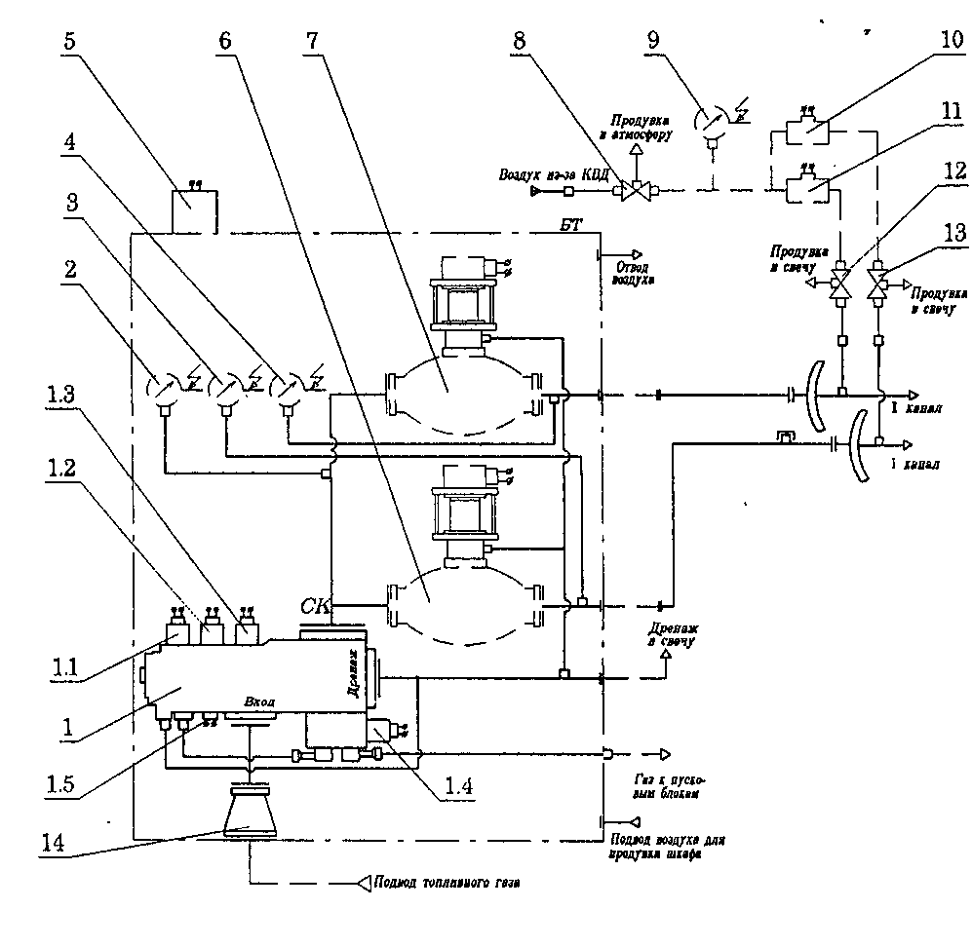

Рис. 2.2. Склад паливної системи

1- стоп-кран; 1.1 - клапан електромагнітний відкриття стоп-крана; 1.2 - клапан електромагнітний нормальної зупинки; 1.3- клапан електромагнітний аварійної зупинки; 1.4 - клапан електромагнітний пускового газу; 16 - сигналізатор положення стоп-крана; 2, 3, 4 - перетворювач тиску (об’єкту); 5 - ящик клемний; 6, 7 – клапан регулюючий; 8,12,13 – клапан; 9 – перетворювач тиску; 10,11 – датчик–реле різниць тиску; 14 - фільтр.

При нормальному закритті стоп-крана знімається напруга з електромагнітного клапана нормальної зупинки 1.2 .

**Розрахунок паливної системи**

Розрахунок паливної системи включає у себе визначення діаметрів жиклерів пускової і робочої форсунок. Для цього використовується рівняння витрати пального через камеру згорання:

 ,

де *GП –* витрата пального за секунду, кг/с; *μ* – коефіцієнт швидкості; *і* – кількість форсунок; *FЖ –* площа перерізу жиклера, м2; *ρ* – густина палива, кг/м3; Δ*p* – перепад тиску на форсунці, Па.

Звідки, а , [м2] – діаметр жиклеру.

При розрахунку діаметру жиклеру пускової форсунки *і* =2 тому, що в прототипі два запальника;*μ* = 0,6 ... 0,8, приймаємо *μ* = 0,7; перепад тику береться для режиму холостого ходу у діапазоні Δ*pхх*=(2,5...3,5)105 (Па), приймаємо Δ*pхх*=3,0·105 Па; густина природного газу *ρ=* 1,293 кг/м3 [ ] при нормальних умовах, а при *рП=*0,6 МПа і нормальної температурі *ρ=* 7,758 кг/м3 тому, що ; витрата пального також береться для режиму холостого ходу, тобто *GП=*160 кг/год. Тоді (м2), а (м).

При розрахунку діаметру жиклеру робочої форсунки *і* =16 ; *μ* = 0,3 ... 0,5, приймаємо *μ* = 0,5; перепад тику береться для розрахункового (номінального) режиму у діапазоні Δ*pр*=(6...9)105 Па, приймаємо Δ*pр*=9,0·105 Па; густина природного газу при тиску *рП=*2,0 МПа та температурі у двічі більшої за нормальну буде *ρ=* 12,93 кг/м3 ; витратапального також береться для розрахункового режиму *GП=*1510 кг/год. Тоді (м2),а (м)[17].

# **2.5.4. Система запуску**

Запуск газотурбінного двигуна – це перехідний (несталий) режим роботи двигуна від стану спокою до режиму малого газу. Режим малого газу газотурбінного двигуна – це режим мінімально стійкої тривалої надійної роботи, при якій двигун розвиває мінімальну потужність і з якого забезпечується надійний вихід на будь-який робочий режим за визначений час.

Однією з основних особливостей запуску ГТД є стійке протікання робочого процесу тільки при відносно високій частоті обертання ротора, коли в камері згоряння палива турбіна розвиває потужність, достатню для самостійної роботи двигуна без допомоги стороннього джерела потужності. Для проектованого двигуна ця частота по ротору ВТ складає 80% у порівнянні з частотою на максимальному режимі. До цієї частоти двигун розкручується пусковим пристроєм – стартером.

У систему запуску входять:

– блок автоматичного запуску, призначений для автоматичного керування запуском і холодним прокручуванням двигуна.

Режим роботи повторно-короткочасний (циклами). Принцип дії блоку полягає у формуванні електричних команд на включення і відключення агрегатів запуску двигуна в залежності від частоти обертання ротора ВТ чи за часом. Принцип дії пристрою по частоті обертання заснований на порівнянні періоду сигналу датчика оборотів з еталонним інтервалом часу, формованим у пристрої. При періоді сигналу датчика оборотів, рівному еталонному чи менший, видається команда.

– стартер, служить для розкручування двигуна до частоти обертання, рівної 30% від максимальної, при досягненні якої стартер відключається. Стартером також здійснюється холодне прокручування двигуна. Стартер установлюється на коробці приводів агрегатів. Турбіна стартера приводиться в обертання природним газом: *Рг*\* = 25 кгс/см2, *Тг\** = 288 К.

– агрегат запалювання зі свічами, служить для розпалювання газоповітряної суміші, що надходить у запалювачі камери згоряння при запуску. Агрегат запалювання має два незалежних канали, що працюють кожний на свою свічу. Кожен канал має підвищувальний трансформатор, керований транзисторним безконтактним перетворювачем (інвертором).

Електромагнітна енергія постійного струму перетвориться в імпульси перемінного струму і через розрядників подається на високовольтні виводи агрегату. Свічі служать для запалення паливно-повітряної суміші у запалювачах камери згоряння. На двигун установлюється дві свічі, по однієї в кожен запалювач.

– датчик оборотів – призначений для видачі електричного сигналу, частота якого пропорційна частоті обертання ротора ВТ. Сигнал з обмотки датчика надходить у блок автоматичного запуску, у якому на заданих оборотах формуються команди керування агрегатами запуску.

Процес запуску ГТУ можна розбити на три основні етапи (рис.1.10.)

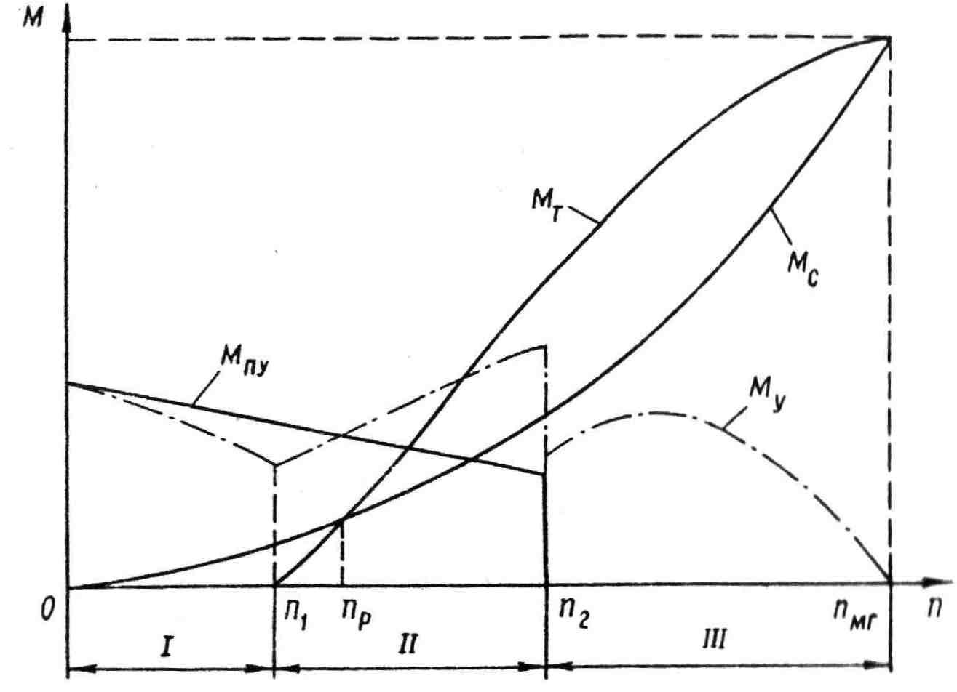

Рис. 1.10. Етапи запуску двигуна.

На першому етапі розкрутка ротора двигуна здійснюється тільки ПП



Де  - момент, на прискорення ротора ГТУ; Р

 - момент, що розвиває ПУ;

 - момент опору обертанню ротора ГТУ.

Другий етап запуску починається з моменту запалення паливно-повітряної суміші в камері згоряння.

Момент прискорення на цьому етапі рівний:

 = + -

На третьому етапі ротор ГТУ розкручується тільки турбіною двигуна



Даний етап завершується виходом двигуна на режим малого газу.

**Розрахунок пускової системи**

При розрахунку пускової системи визначається необхідна максимальна потужність пускового пристрою та тривалість пуску ГТУ.

Визначення потужності пускового пристрою.

Запуск ГТУ з вільною (силовою) турбіною забезпечується пусковими пристроями, що мають питому потужність =3,5...4,0 кВт/МВт. Необхідна максимальна потужність пускового пристрою *Nппmax*= = 3,5 х 6,3 = 22,05 кВт. Для забезпечення ГПА власною електричною енергією в якості генератора та пускового пристрою вибираємо існуючий стартер-генератор типу ГС-24 потужністю у стартерному режимі 24 кВт.

*Побудова діаграми запуску*

Приймаємо характерні для режиму пуску відносні частоти обертання розкручюємого ротора (каскаду високого тиску) [ ]:

; ; ; . При *np*=11759 об/хв

*пТ*= 0,1х11759 ≈ 1350 об/хв,

*пр*= 0,25х11759 ≈ 3370 об/хв, *пОТК*= 0,45х11759 ≈6060 об/хв, *пхх*= 0,6х11759 ≈8090 об/хв.

Для широкого класу стартерів характерна лінійна залежність моменту пускового пристрою *Мпп* від частоти обертання ротору п: , де *Мо*- пусковий момент, *в* – коефіцієнт наклону характеристики, *п* – поточна частота обертання ротору на запуску.

 , ,

де *пМ* – частота обертання ротора, що відповідає максимальної потужності стартера. Для турбовальних двигунів *пМ*= *пОТК*/(1,5…1,7), тоді*пМ* =6060/1,7=3565 об/хв.

Таким чином (н·м), а .

Для побудови моменту опору ротору *Мс* використовуємо наступну залежність: , де *п* – поточна частота обертання ротора, *пmax* – розрахункова частота обертання (*пmax*= 11759 об/хв), *х* = 2,4 … 2,6 ,

обираємо*х*= 2,5.

, (Н·м),

де *Gпо*в- витрата повітря через компресор у кг/с;

*GПОВ*=*GКНТ*

*GПОВ* = 24,24=6,808

*ТВ* – температура повітря на вході у компресор високого тиску у градусах Кельвіну; *π*к* – ступень підвищення тиску у компресорі високого тиску. 

Визначити момент опору ротору:

*Мс(пт)=*1182()2,5=3,755;

*Мс(пр)=*1182()2,5=36,971;

*Мс(потк)=*1182()2,5=160,31;

*Мс(пхх)=*1182()2,5=330,12.

Перевизначаєм обороти вступу роботи турбіни.

З умови лінійності зміни моментальної характеристики турбіни і її перевищення в порівняні з характеристикою опору ротору: *nт*=2500об/хв, *nр*=2950 об/хв.

Будуємо графіки моментів пускового пристрою опору турбіни та прискорення.

За умовою *Мy*= *Мі*

Час запуску визначається за умовою:

*τ з=τI + τII + τIII*

*τ з*=·Iр(++),

де: *Iр=Iк+Iт= кк·zк · Dк4 +кт·zт  ·Dт4*

*Iр=*(6·7·0,5384)+(10·1·0,6164)= 4,9

Час першого етапу:

*τ I*= ·Iр()=13,7 с

час другого етапу:

*τ II*= ·*Iр* ()=32,6 с

час третього етапу: *τ III*= ·*Iр* ()= 33,4 с. Визначаємо час запуску, як сума часів етапів: *τ з*=13,7+32,6+33,4=79,7 секунд[17].

**Висновки до розділу 2:**

1. Результати термодинамічного розрахунку свідчать про вдалий вибір основних параметрів робочого процесу ГТУ. Оскільки коефіцієнт корисної дії, отриманий в результаті цього розрахунку 37,3% відповідає сучасному рівню.
2. Результати газодинамічного розрахунку підтверджують доцільність вибраної конструктивної схеми ГТУ з двохкаскадним компресором і

4-ох ступенчатої вільної силової турбіни.

1. Розроблені основні функціональні системи (паливна,масляна,пускова) забезпечують можливість ефективної експлуатації розробленої ГТУ.

# **РОЗДІЛ 3. СПЕЦІАЛЬНА ЧАСТИНА**

**Методи зменшення емісії шкідливих речовин**

**у камерах згоряння ГТД та ГТУ.**

Камера згоряння (КЗ) як один з основних вузлів ГТД відіграє істотну роль у забезпеченні його екологічних характеристик. Тому розуміння механізмів утворення шкідливих речовин та можливість прогнозування їхньої емісії на кількісному рівні при зміні параметрів робочого процесу двигуна та зовнішніх умов є одними з ключових питань забезпечення норм ІКАО. Вирішення цих питань дозволяє оцінити емісійні характеристики на етапі проектування двигунів та розробляти ефективні методи запобігання утворенню шкідливих речовин, а також підвищити ефективність спалювання палив.

# **3.1. Основні механізми утворення шкідливих речовин у КЗ ГТД та ГТУ**

Основні труднощі при створенні камер згоряння з низьким викидом шкідливих речовин, пов'язані з тим, що зниження виходу СО і NOx необхідно проведення взаємно протилежних заходів. Раціональна конструкція камери згоряння повинна бути деяким компромісом між вимогами, що випливають із завдання зменшення емісії цих двох груп забруднюючих компонентів[22].

Це може бути забезпечено за рахунок вдосконалення робочого процесу первинної зони, зон вигоряння та змішування, раціонального вибору обєму жарової труби та часу перебування палива у камері згоряння. Принцип дії всіх малоемісійних КЗ заснований на підтримці температури в зоні (зонах) горіння у вузькому інтервалі на всіх експлуатаційних режимах двигуна (рис. 1).

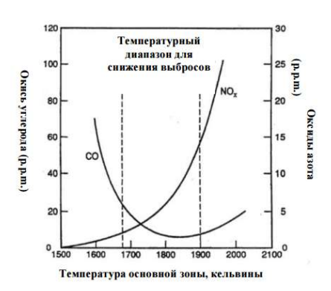

Рис.3.1. Діапазон температур з малими викидами СО (p.p.m) та NOx (p.p.m), (p.p.m – одиниця вимірювання концентрації у мільйонних частках)

Для зниження емісії шкідливих речовин потрібна розробка камер згоряння складної конструкції зі збільшенням числа зон горіння, кожна з яких оптимізується під певний режим роботи. При цьому, для забезпечення перспективних норм на емісію шкідливих речовин, необхідно створення КЗ, які дозволили б одночасно знизити всі види шкідливих компонентів.

Для більш чіткого уявлення про можливі шляхи зниження емісії шкідливих речовин КЗ ГТД необхідно враховувати основні механізми їх утворення.

Монооксид вуглецю (СО) утворюється внаслідок:

1) неповного згоряння палива в сильно збіднених паливо-повітряних сумішах (ППС);

2) наявності холодного пристінного шару у традиційній схемі загороджувального охолодження стінок жарової труби;

3) нестачі кисню при горінні багатих сумішей;

4) дисоціації CO2за високих температур.

У перших двох випадках можна забезпечити ефективне зниження CO за умови

правильної організації робочого процесу в КЗ з доокисленням CO в післяполум'яних зонах та використанням нетрадиційних систем охолодження. Окислення CO йде відносно повільно, що є фактором, що визначає вибір часу перебування (об'єму камери), необхідного для завершення реакцій.

Основні методи зниження викиду CO засновані на уявленнях про фізико-хімічні закономірності його утворення:

1. забезпечення складу суміші у зоні горіння ближче до α = 1,1…1,3;

2. збільшення обсягу зони горіння та часу перебування в ній.

Оксиди азоту (NOх) утворюються внаслідок окислення азоту, що є у атмосферному повітрі й у паливі. Легкі дистилятні палива містять невеликі кількості органічного азоту (менше 0,06%), тоді як важкі продукти перегонки можуть містити до 1,8%. У разі, якщо частка NO з палива може становити значну частину у загальному викиді оксиду азоту.

Процес утворення оксиду азоту ендотермічний і йде з помітною швидкістю при

температурах вище 1800 К, тому NO утворюється тільки в гарячих зонах і досягає максимальну концентрацію на режимі найбільшої тяги. Окислення NO до NO2відбувається за зниження температури газу. Практичний діапазон температури газу, за якої утворюється двоокис азоту, становить від 400 до 900 К. На режимах великої тяги частка NO2 в оксидах азоту NOx дуже мала, але на режимі малого газу вона може досягати 50%.

Встановлено, що викид NOх експоненційно зростає із підвищенням температури полум'я та лінійно зростає з підвищенням часу перебування продуктів згоряння у високотемпературних зонах.

# **3.2. Реалізація зниження викидів оксидів азоту**

Для зниження рівня емісії NOх використовуються такі підходи:

- реалізація процесу горіння рідкого палива на малій довжині жарової труби

(ЖТ) з часом перебування в зоні високих температур (більше 1920 К) 5...6 мілісекунд а потім інтенсивне охолодження в зоні змішування, тобто використовується принцип «швидко спалити та швидко охолодити»;

- горіння палива при температурі 1750±50 К (тобто нижче 1920 К), з формуванням епюри температур на виході за рахунок підведення повітря в зоні змішування або із зони фронтового пристрою за винятком охолодження продуктів згоряння.

Результати аналізу загального обсягу розробок у напрямі зменшення викидів

шкідливих речовин, дозволяють виділити такі типові технології спалювання палива

у КЗГТД, що задовольняють існуючим екологічним вимогам:

1) застосування спалювання збідненої, попередньо перемішаної паливної суміші у «сухих» КЗ. (До даної технології відносять наступні схеми: схема RQL, горіння збагаченої суміші з подальшим швидким підмішуванням повітря та догорянням збідненої суміші (Rich Quench Lean, англ. багатий охолоджений бідний); схема LPP, горіння збідненої попередньо змішаної та випарованої суміші (Lean Premixed Prevaporized, англ. бідний попередньо перемішаний і випарений); схема LDI, горіння з упорскуванням збідненої суміші безпосередньо в зону горіння (Lean Direct Injection, англ. бідне безпосереднє упорскування));

2) каталітичне спалювання паливно-повітряної суміші;

3) застосування «мокрих» КЗ з дифузійним факелом та упорскуванням води (пара);

4) додаткове використання каталітичного очищення вихідних газів ГТУ[23,26].

# **3.2.1.Спалювання збідненої паливної суміші в «сухих» КЗ**

На сьогоднішній день, цей спосіб є основним та перспективним методом зниження викидів термічних оксидів азоту,оскільки головним фактором, що впливає на утворення NOx, є температура горіння, то для зменшення викидів насамперед необхідно знизити температуру полум'я, потім виключити локальні гарячі області в зоні реакції, оскільки недостатньо досягти прийнятного зниження середньої температури, якщо залишаться локальні області високої температури, в якій швидкість утворення NOx буде великою. Гомогенізація горіння, тобто. покращення рівномірності перемішування палива та повітря до горіння зробила б більш рівномірною температуру у зоні горіння.

Цей підхід передбачає повне випаровування рідкого палива та дрібномасштабне перемішування газоподібного палива з повітрям до початку горіння[24].

# **3.2.1.1. Схема горіння RQL**

Процес горіння цієї схеми здійснюється у трьох послідовних стадіях (Рис.2). Спочатку формується горіння багатої паливоповітряної суміші при α = 0,5…0,7, за відсутності вільного кисню, потім слідує стадія різкого змішування продуктів неповного згоряння палива у «багатій» зоні (СО, СО2, Н2, Н2О) з великою кількістю

(≈ 70%) холодного повітря. Одночасно відбувається їхнє охолодження. У ній здійснюється швидкий (τ = 1…2 мс) перехід через стехіометрію з багатої паливоповітряної суміші (α = 0,5 ... 0,7) в "бідну" (α> 2,4). Остання стадія – горіння бідної суміші (СО, Н2) + (О2, N2). Емісія NOx на виході з камери згоряння є сумою різних концентрацій NOx, що утворюються в кожній зоні горіння. Найбільша концентрація NOx утворюється у зоні різкого розведення. Завдання отримання низького рівня концентрації NOx при схемі RQL полягає у забезпеченні закону вигоряння дифузійного факела за довжиною жарової труби з температурою полум'я, що не перевищує температури окиснення азоту (≈ 1800 К).

Камери згоряння з технологією RQL мають перевагу перед КЗ, що реалізують спалювання бідної ППС – широкий діапазон сталої роботи, відсутність пульсаційного горіння при простій одноконтурній системі подачі палива.

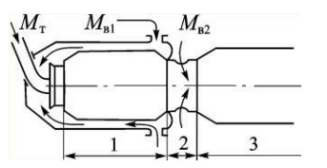

Рис.3. 2. Камера згоряння, за схемою горіння багатої суміші (Мт-подача палива, Мв1-подача повітря для багатої зони горіння, Мв2 - подача повітря для бідної зони горіння):

1 - зона багатого горіння; 2 – подача повітря; 3 – зона бідного горіння

Основний недолік даної схеми – складність забезпечення швидкого (Quick-Mix) та якісного перемішування газового потоку на проміжному етапі для того, щоб не допустити формування суміші стехіометричного складу[24,25].

# **3.2.1.2. Схема горіння збідненої суміші LPP**

Горіння збідненої попередньо змішаної суміші та випареної суміші втілено у конструкції двозонної КЗ (рис.3.3). Її конструкція має найбільший потенціал у зменшенні викидів NOx порівняно з іншими конструкціями. Основна зона (ОЗ) на режимах великих тяг забезпечує малі викиди NOx за рахунок збідного складу суміші (α ≈ 1,8), при якому температура полум'я підтримується на низькому рівні (1800...1900 ). Чергова зона (ДЗ) призначена для забезпечення низького рівня викидів на режимах малого газу. При запуску та роботі на низьких режимах паливо подається на форсунки чергової зони. При цьому швидкості повітря в цій зоні невеликі та склад суміші близький до стехіометрії. Чергова зона забезпечує чергове полум'я для основної зона. Через можливість проскоку полум'я та самозаймання, а також через складності забезпечення сталого беззривного процесу горіння на перехідних режимах роботи двигуна, здійснення способу поділу палива за схемою LPP конструкції КС зазвичай обмежують.

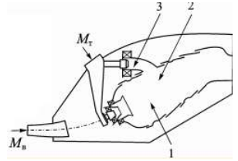

Рис. 3.3. Двозонна камера згоряння (LPP):

1-основна зона; 2-зона змішування; 3-чергова зона

# **3.2.1.3. Схема горіння LDI**

Горіння з подачею збідненої суміші безпосередньо до зони горіння реалізується

на основі традиційної конструкції КС, тому близько 70% повітряних мас потоку відбирається для підготовки бідної паливно-повітряної суміші. Ця схема (рис.3.4) використовує трьох-стадійну подачу палива. Стадійність подачі палива здійснюється за допомогою концентрично розташованих форсунок (головний ступінь), що обдуваються великою кількістю повітря, і вкладену в центр чергову форсунку. Основні форсунки працюють з збідненою сумішшю, а чергова з багатою, що необхідно для роботи двигуна на режимах зниженої потужності та стабілізації горіння головного ступеня.

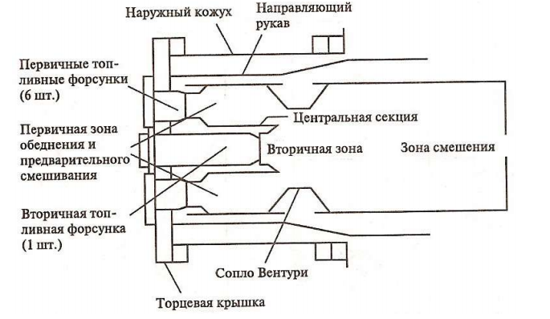

Рис. 3.4. Схема трьох зонної камери згоряння

Виключаючи горіння крапель і створюючи в первинній зоні гомогенну бідну суміш, вдається забезпечити низьку температуру реакції, усунути у зоні горіння локальні гарячі області, отже, значно зменшити викид NOx.

Недоліком концепції спалювання бідної суміші є те, що при високих ступенях підвищення тиску можливе самозаймання суміші при високих температурах повітря на вході до камери. Також у таких камерах згоряння може виникнути «проскакування» полум'я з зони згоряння в зону перемішування[24,25].

**Висновок до розділу 3:**

1. На підставі проведеного аналізу наукових публікацій, спрямованих на

зниження емісії шкідливих викидів ГТУ, запропоновано змінити конструкцію камери згоряння, передбачивши в ній три зони .

1. Організація в камері згорання трьох зон (зона збагаченої суміші, вторинна зона основного горіння і зона змішування) забезпечує зниження температури

газу для подачі його на вхід в турбіну.

3. Організація трьох зон в камері згоряння одночасно сприяє зменшенню

утворення моно-оксиду вуглецю і оксидів азоту.

# **ЗАГАЛЬНІ ВИСНОВКИ ПО РОБОТІ**

1. Обладнання компресорних станцій газотранспортної системи нашої країни, спроектоване і виготовлене переважно в другій половині минулого сторіччя,

в сучасних умовах потребує модернізації.

1. В якості прототипу для проектування газотурбінної установки і розробки конструкції основних вузлів в дипломній роботі вибрана газотурбінна установка AlstomGT13E2, розроблена американською фірмою Дженерал Електрик.
2. Результати термодинамічного розрахунку свідчать про вдалий вибір основних параметрів робочого процесу ГТУ. Оскільки коефіцієнт корисної дії, отриманий в результаті цього розрахунку 37,3% відповідає сучасному рівню.
3. Результати газодинамічного розрахунку підтверджують доцільність вибраної конструктивної схеми ГТУ з двохкаскадним компресором і 4-ох ступенчатої вільної силової турбіни.
4. Розроблені основні функціональні системи (паливна,масляна,пускова)забезпечують можливість ефективної експлуатації розробленої ГТУ.
5. На підставі проведеного аналізу наукових публікацій, спрямованих на

зниження емісії шкідливих викидів ГТУ, запропоновано змінити конструкцію камери згоряння, передбачивши в ній три зони .

1. Організація в камері згорання трьох зон (зона збагаченої суміші, вторинна зона основного горіння і зона змішування) забезпечує зниження температури газу для подачі його на вхід в турбіну до прийнятного рівня , згідно з жаростійкістю матеріалу соплових лопаток і міцністю матеріалу робочих лопаток турбіни.
2. Організація трьох зон в камері згоряння одночасно сприяє зменшенню

утворення моно-оксиду вуглецю у зоні збагаченої суміші і оксидів азоту у зоні основного горіння.

# **СПИСОК ЛІТЕРАТУРИ**

1. Ковалко М. П. “Нафта і газ України”. - Київ, Наукова думка, 1997. - 346 с.
2. Ананасенко А. И. “Монтаж, испытание и эксплуатация ГПА в блочно-контейнерном исполнении”. -Л.: Недра, 1991.
3. Розгонюк В. В. “Експлуатаційникові нафтогазового комплексу”. Київ, Росток, 1998.
4. Протоерейский А. С. “Безопасность жизнедеятельности. Охрана труда”. – К.: КМУГА, 199. - 84 с.
5. Кулик М. С., Моца В. Г., Шпакович М. І. “Термодинамічний і газодинамічний розрахунки компресорів та ГТУ. Методичні вказівки до курсового та дипломного проектування”. Видавництво НАУ, 2002
6. Михеев М. А. “Основы теплопередачи”, -М.: Машиностроение, 1977. -270 с.
7. Ревзник Б.С. “Газотурбинныегазоперекачивающиеагрегаты”. - М.: Недра, 1986.
8. Грязнов Н. Д. “Теплообменныеустройства ГТУ и комбинированные установки”. - М.: Машиностроение, 1985.- 360 с.
9. Лозицкий Л. П. “Конструкция и прочностьавиационныхдвигателей: Методическиеуказания по курсовому проектированию”. – Киев, КИИГА, 1988. – 52с.
10. В.В.Розгонюк «Довідник працівника газотранспортного підприємства» - Київ «Росток», 2001р - 1091с.
11. Юфин В. А. “Трубопроводный транспорт нефти и газа” - Москва 1978 г.
12. А.Н.Ветров. «Конструкция и прочность авиационных двигателей» Методические указания – Кмет КИИГА 1988. – 20с.
13. Р.Д. Бейзельман «Подшипникикачения» - М.: Машиностроение, 1967г.
14. АВИАЦИОННЫЕ ГТД в наземных установках. / С.П. Изотов, В.В. Шашкин, В.М. Капралов и др.; под общ. Ред. В.В. Шашкина. – Л.: Машиностроение, 1984. – 228 с.
15. Наземное применение авиадвигателей в народном хозяйстве: Материалы межотраслевой выставки. Выпуск 1. Под редакцией А.Н. Доброхотова, Ю.Г. Бехли. – М.: ВИМИ, 1975 – 215 с.
16. Альбом методических материалов по курсовому проектированию авиационных газотурбинных двигателей./ Сост.: А.Н. Ветров, И.И. Гвоздецкий, Е.Н. Карпов и др./ Под общ.ред. Л.П. Лозицкого. – Киев: КИИГА, 1989. – 28 с.
17. Конструкция и прочность авиационных двигателей: Методические указания по выполнению домашнего задания "Расчеты масляной, топливной и пусковой систем ГТУ"./ Сост.: А.Н. Ветров, А.А. Иваненко, Н.А. Ковешников и др. – Киев: КИИГА, 1988. – 20 с
18. Екологія та охорона навколишнього середовища. Дипломне проектування: Навч. Посіб. – К.: Книжкове видавництво НАУ, 2005. – 192 с.
19. ГОСТ 12.0.003-74(99) «Опасные и вредные производственные факторы»
20. ГОСТ 12.0.004-91 «Пожарная безопасность. Общие требования»
21. ГОСТ 12.0.003-74 «Взрывобезопасность. Общие требования»
22. Сербін С.У., Мостіпаненко Г.Б. «Підвищення ефективності технологій мало- емісійного спалювання палив в газотурбінних двигунах(УДК 621.45.034), 2016р.
23. Лубенко Р.І. «Каталізатор-модифікатор пального». Патент на корисну

модель № 120789.Україна. Збірник патентів 20120789 від 27.11.2017р.

Бюлетень № 22.

1. Danilyan A.G., Maslov I.Z., Zalozh V.I., Rudenko M.I. (2017). Puti snizheniya vredny’kh vy’brosov v otkhodyashchikh gasakh sudnovy’kh dizelnykh dvigateliakh [Ways to reduce harmful emissions in the exhaust gases of marine diesel engines]//International Scientific and Practical Conference “WORLDSCIENCE” #7(23) Vol.2.- p. 24-31.(In Russian).
2. Maslov I.Z., Danilyan A.G (2018). Modelirovanie proczessa tekhnicheskogo

sostoyaniya sudnovy’kh dvigatelej po programme «dizel`- RK» [Modeling the

process of technical condition of ship engines under the «Diesel – RK»program]//

“WORLDSCIENCE” #5(33) Vol.1, May. p. 25-29.(In Russian).

1. Sertifikat pro tipove shvalennya na katalizator palnogo (filtr-katalizator

palnogo) KT-14DM dlya dviguniv vnutrishnogo zgoryannya # STS-224-3-106-17 vid 25.04.2017 shvaleniy Registrom sudnoplavstva Ukrayini. [Certificate of standard Approval for fuel catalyst (fuel catalyst filter) KT-14DM for internal combustion engines № STS-224-3-106-17 from 25.04.2017 approved by the Register of Shipping of Ukraine] (In Ukrainian).